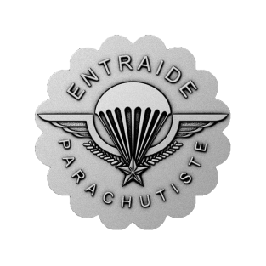

Toulouse, le 09 Avril 2018

PROCES-VERBAL

du conseil d'administration

DE LA FEDERATION NATIONALE D’ENTRAIDE PARACHUTISTE MILITAIRE

27 Mars 2018 à Tarbes

Le conseil d'administration de la Fédération Nationale d’Entraide Parachutiste Militaire s’est tenu le mardi 27 Mars 2018 au 1er RHP de Tarbes.

Après vérification du quorum, le président ouvre la séance.

L’ordre du jour porte sur les points suivants qui sont analysés en vue de l’assemblée générale du 28 Mars :

- Bilan 2017 des comptes de l'Entraide.
- Projet de rapport moral
- Gestion de la réserve d’intervention.
- Budget prévisionnel 2018
- Renouvellement des membres du CA et du bureau en 2018
- Questions diverses

Le détail des délibérations est reporté dans le procès verbal de l’assemblée générale 2018.

En annexe la liste des membres présents et excusés.

Le secrétaire général Le président

Signé : Signé :
Colonel (e.r.) Dany GOVIN Général (2S) Yves JACOPS

Original signé Original signé

Destinataires :
- Membres du conseil d'administration.

Fédération Nationale d’Entraide Parachutiste Militaire – Quartier général Niel
BP 45017 31032 TOULOUSE cedex 5
: 05 62 57 34 72 Email : courrier@entraideparachutiste.fr
Site : http://www.entraideparachutiste.fr
Annexe
Au procès-verbal du conseil d'administration de l’Entraide Parachutiste
27 Mars 2018–Tarbes

MEMBRES DU CA

1 - Présents

Au titre du bureau et des associations d'anciens parachutistes de l'Armée de terre :

GAL (2s) Jacops,
GAL (2s) Dary,
COL (er) Govin,
COL (er) Lafforgue ,
ADC (er) Wacrenier;

Au titre des formations parachutistes d'active de l'Armée de terre :

LCL Le Segretain du Patis (EM/11BP)
ADC Morant (EM/11BP)
CCH Boumendil (1er RCP),
CCH Laurent (1er RTP),
BCH Yacob (1er RHP),
ADC Grémillet (8ème RPIMa)
BCH Peyraud (17ème RGP)
ADC Delambilly (35ème RAP)
SCH Chane-Teck (ETAP)
CCH Atzel (CFIM)
CNE Cardon (1er RPIMa)
CCH Do Amaral (13ème RDP)
ADC Sanjaresky (3ème RMAT)
CNE Paletou (CIRP/CPIS)
ADJ Gharbi (GSBDD Pau)
ADC Antonio (GSBDD Toulouse)
ADC Marie dit Dallet (GSBDD Carcassonne)
ADC Soupene (GSBDD Bordeaux)

2 - EXCUSÉs

Au titre du bureau et des associations d'anciens parachutistes de l'Armée de terre :

COL (er) Duhar ; Major (er) Perrin

Au titre des formations parachutistes d'active de l'Armée de terre :

CBA Brechignac (EM/CFST)
CNE Tanassoiu (2ème REP)
ADC Le Conte (3ème RPIMa)
ADC Iche (GSBDD Montauban)

